开源软件系统的泛读报告
组号：18
小组成员：盛钧涛 范瑞瑞 赵王梓 莫可 王冉

开源软件的功能描述
  - 用例图和用例图说明
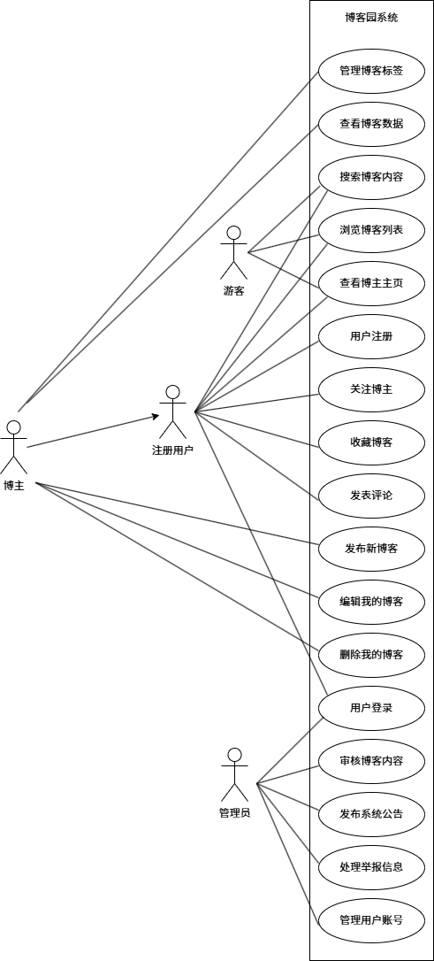
发布博客用例顺序图：

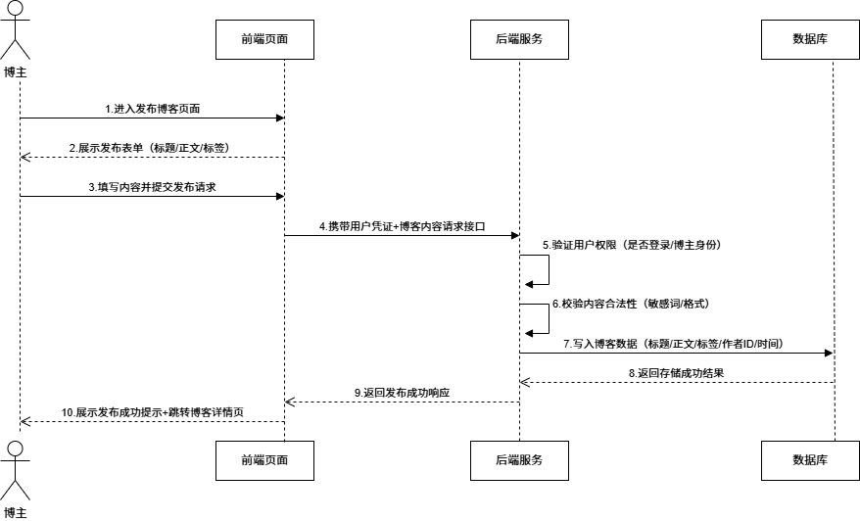

审核博客用例顺序图：

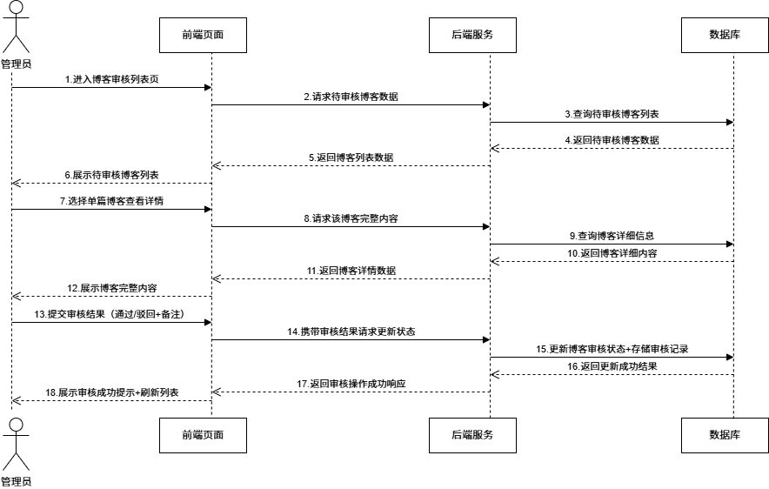

博客园系统用例说明
1. 系统概述
博客园是一个面向 IT 技术人员的知识分享社区，专注于高质量技术内容的创作与交流。支持博客发布、技术问答、小组讨论、资源收藏等核心功能，为开发者提供技术沉淀、经验分享及同行互动的平台。
2. 参与者（Actor）
游客：未注册账号，浏览平台公开内容的用户
注册用户：已完成账号注册，可进行内容互动的用户
博主：拥有博客创作权限，发布和管理技术文章的用户
系统管理员：负责平台内容审核、用户管理及系统维护的人员
3. 核心用例说明
3.1 浏览技术内容
用例标识：UC-001
用例名称：浏览平台公开技术内容
参与者：游客、注册用户、博主、系统管理员
前置条件：用户已接入网络，可正常访问
博客园平台基本流程：
用户访问博客园首页或特定内容板块
系统展示分类后的公开内容（博客列表、新闻资讯等）
用户选择感兴趣的内容点击查看详情
系统加载并展示内容完整信息及相关互动数据
扩展流程：
3.1 若需精准查找，用户可输入关键词执行搜索操作
3.2 若查看博主相关内容，用户可点击博主头像进入其个人主页
后置条件：用户成功获取所需公开技术内容

3.2 发布技术博客
用例标识：UC-002
用例名称：创作并发布技术博客
参与者：博主
前置条件：用户已注册账号并开通博客权限，熟悉 Markdown 或富文本编辑方式
基本流程：
博主进入博客发布页面
选择编辑器类型（Markdown / 富文本）并编写文章内容
设置文章标题、分类、标签等基础信息
预览文章确认无误后提交发布
系统保存文章并执行审核流程
扩展流程：
4.1 若发布转载文章，需选择转载类型并填写原文链接
4.2 若在夜间 22:00 后发布，文章自动进入次日审核队列
后置条件：文章提交成功，状态更新为 “待审核” 或 “已发布”

3.3 技术问答互动
用例标识：UC-003
用例名称：提出技术问题及解答互动
参与者：注册用户、博主
前置条件：用户已完成账号注册并登录系统
基本流程：
用户进入博问板块，点击 “提问” 按钮
填写问题标题、详细描述及相关标签
提交问题至平台等待解答
其他用户查看问题后提交解答内容
提问用户可标记最佳答案并关闭问题
扩展流程：
4.1 若问题需补充说明，提问用户可编辑补充内容
4.2 若发现违规解答，用户可发起举报操作
后置条件：问题发布成功并形成互动讨论，或问题得到解决并关闭

3.4 平台内容审核
用例标识：UC-004
用例名称：审核平台用户发布的内容
参与者：系统管理员
前置条件：管理员已登录后台管理系统，存在待审核内容
基本流程：
管理员进入内容审核队列
依次查看待审核内容（博客、评论、问题等）
判定内容合规性，选择 “通过” 或 “驳回” 操作
对驳回内容填写违规原因及修改建议
系统更新内容状态并通知相关用户
扩展流程：
3.1 若发现严重违规内容，可直接执行删除并记录违规行为
3.2 若内容存在争议，可提交至复核队列进一步评估
后置条件：待审核内容处理完毕，状态更新为 “已通过”“已驳回” 或 “已删除”

3.5 个人博客管理
用例标识：UC-005
用例名称：管理个人发布的博客内容
参与者：博主
前置条件：博主已登录账号，拥有已发布或草稿状态的博客
基本流程：
博主进入个人博客管理中心
查看博客列表及各自状态（已发布 / 草稿 / 待审核）
选择目标博客执行编辑、删除或置顶操作
管理博客标签，执行新增、修改或删除分类操作
查看博客统计数据（访问量、点赞数、评论数）
扩展流程：
3.1 若编辑已发布博客，修改后需重新提交审核
3.2 若删除高互动量博客，系统提示确认不可逆操作
后置条件：博客信息更新完成，统计数据实时同步

  - 数据流图和数据字典
顶层数据流图：
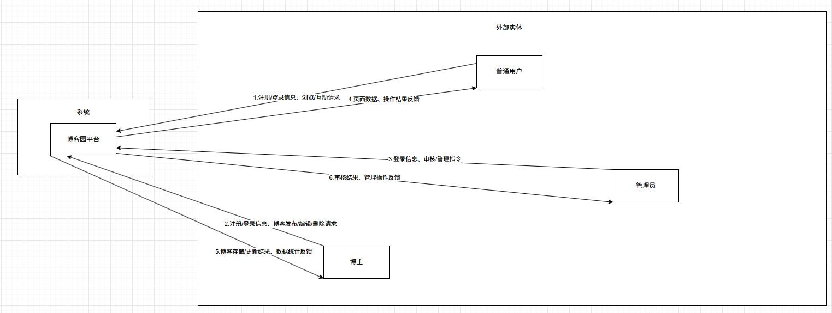

一层数据流图：

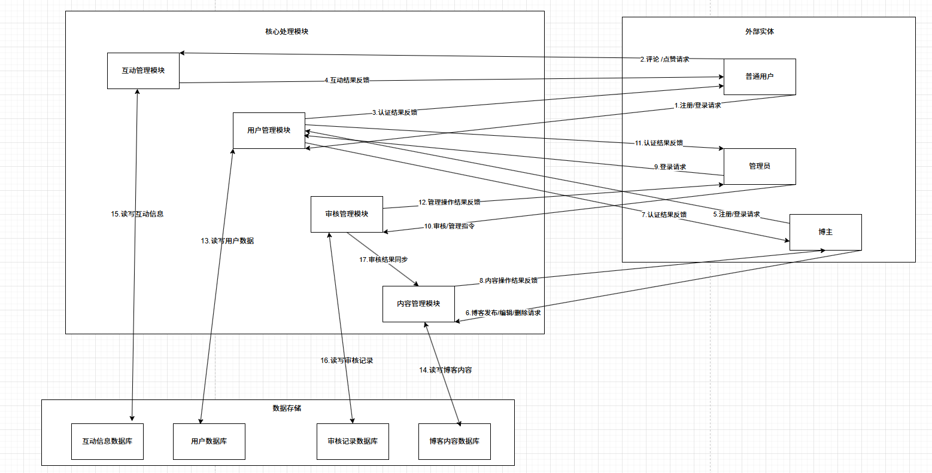

数据字典：

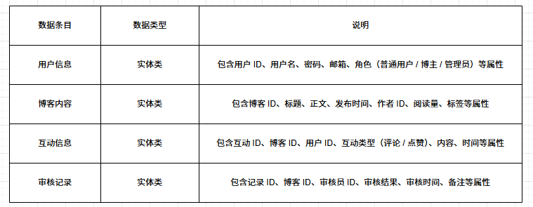

界面分析
- 界面设计核心架构（思维导图）
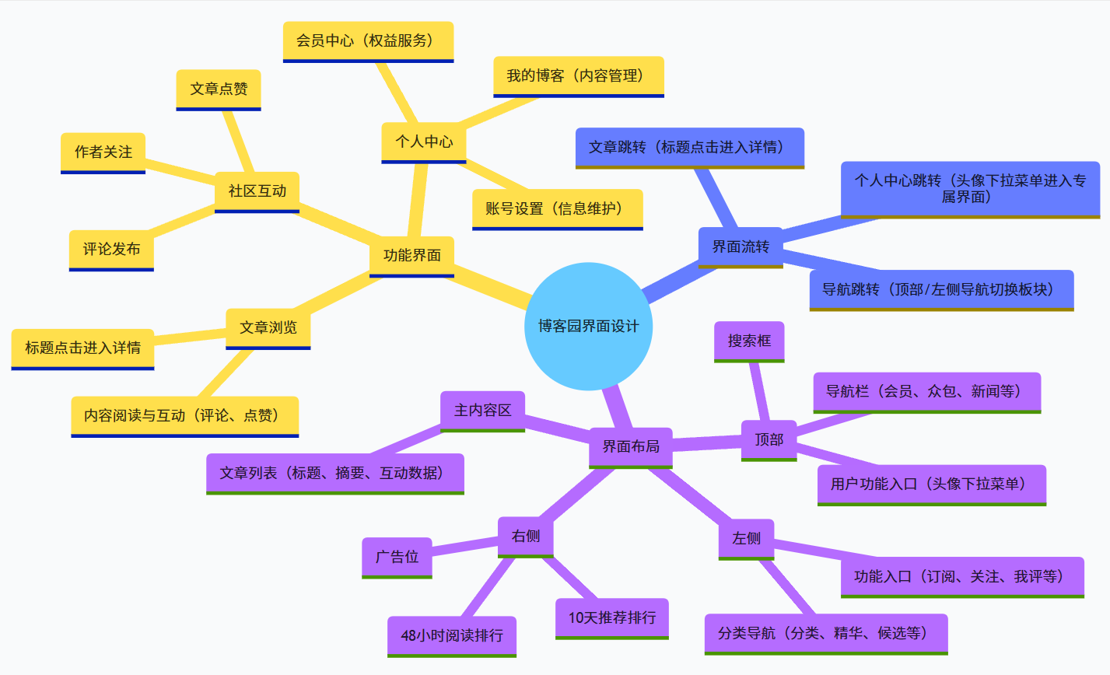

二、界面模块截屏与说明
1. 整体布局界面
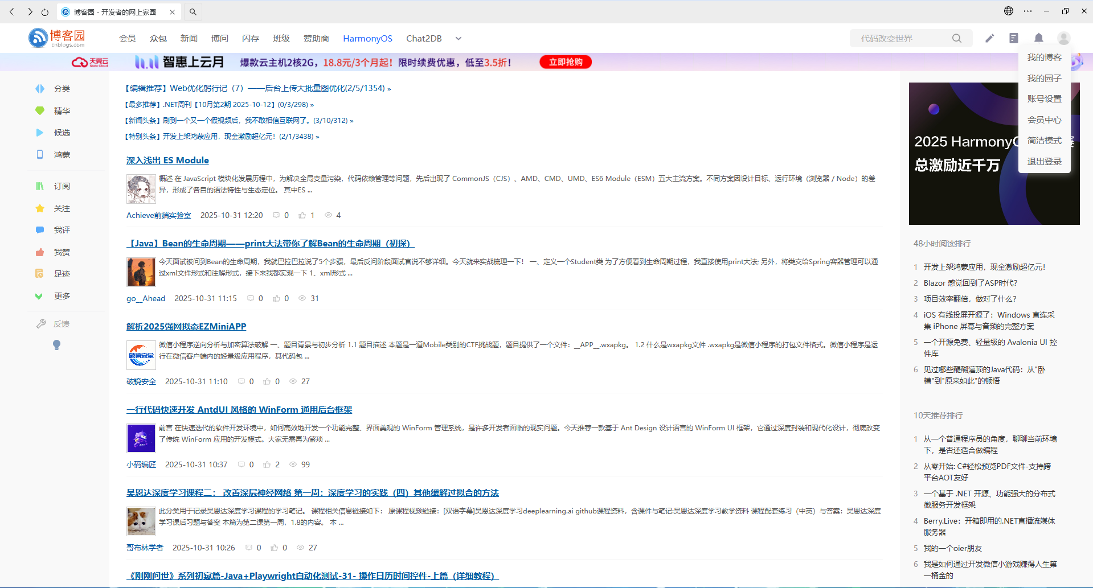

界面构成：
顶部：包含网站 logo、导航栏（会员、众包、新闻等）、搜索框、用户功能入口（我的博客、账号设置等）

左侧：分类导航（分类、精华、候选等）和功能入口（订阅、关注、我评等）
主内容区：展示推荐文章列表，包含文章标题、摘要、发布者、时间、互动数据（评论、点赞、浏览）

右侧：48 小时阅读排行、10 天推荐排行、广告位
设计特点：采用经典的三栏布局，信息层级清晰，左侧导航便于用户快速定位内容分类，主内容区聚焦文章信息，右侧推荐增强用户探索性。
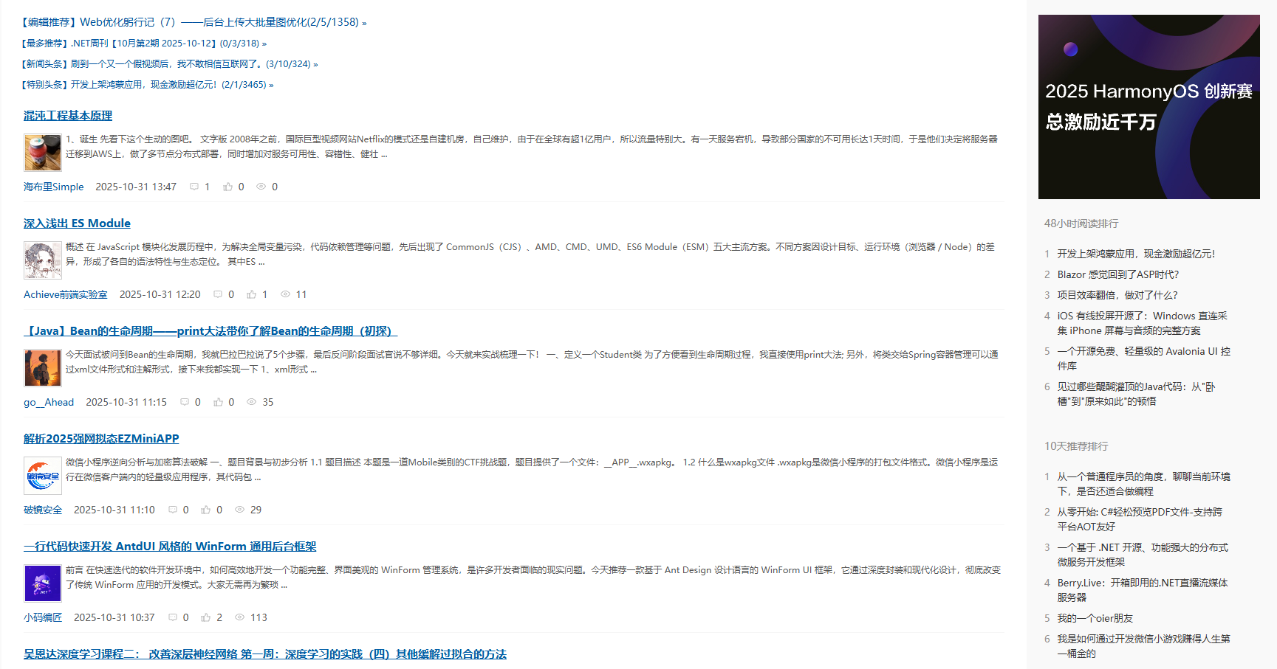
2. 个人中心界面（下拉菜单）
从截图右上角用户功能入口展开的下拉菜单可见：
界面构成：包含 “我的博客”“我的园子”“账号设置”“会员中心”“简洁模式”“退出登录” 等选项
功能作用：提供用户个人相关功能的快速入口，实现从首页到个人专属区域的界面流转
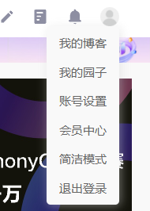

三、界面流转关系
1. 功能内流转
文章浏览流程：用户在主内容区点击文章标题→进入文章详情页阅读内容→可在详情页进行评论、点赞、分享等操作
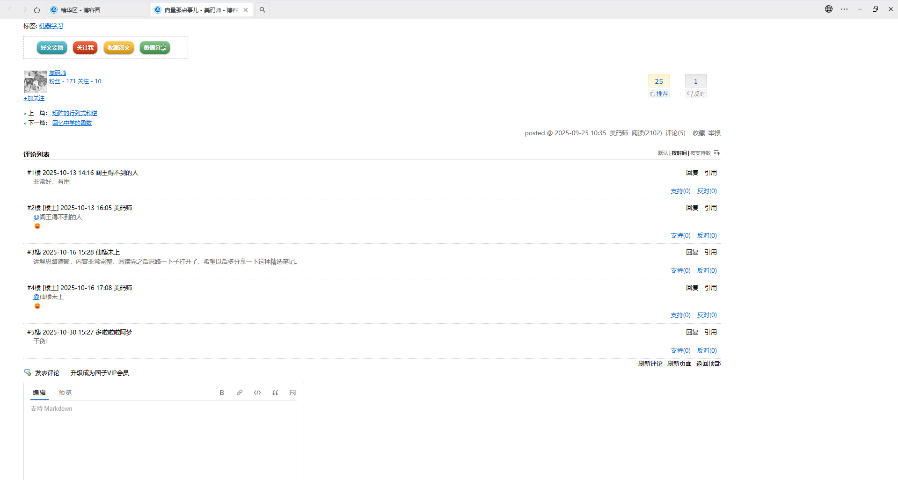

分类浏览流程：点击左侧分类导航中的 “分类”“精华” 等→主内容区切换为对应分类的文章列表
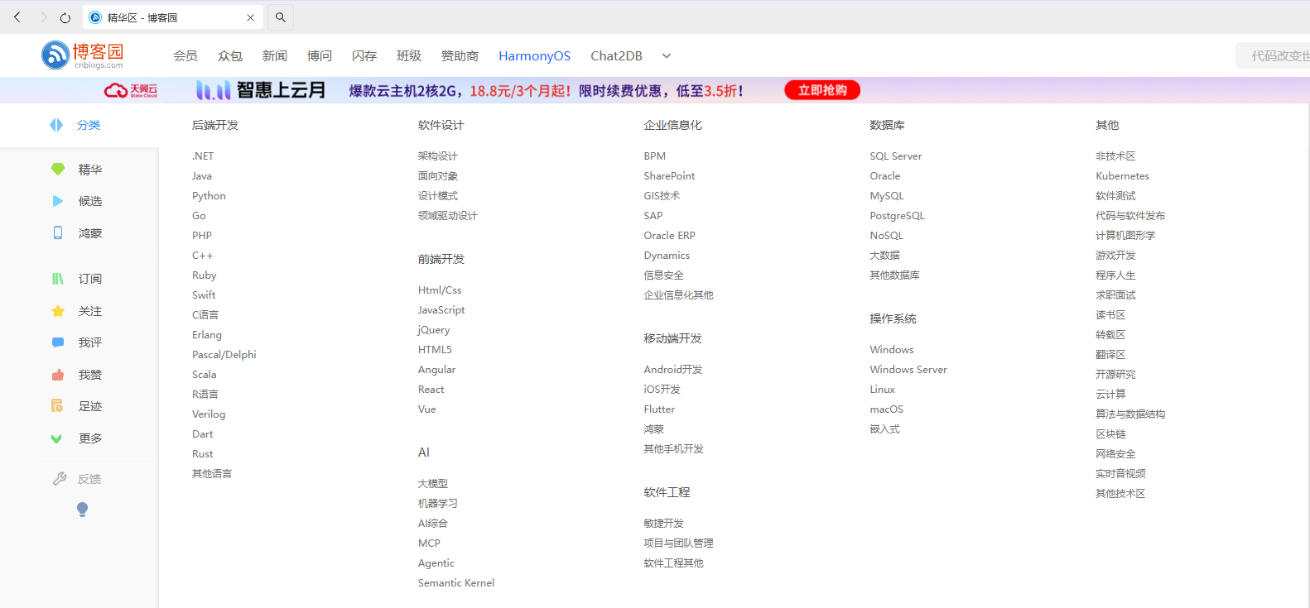

2. 跨功能流转
从首页到个人中心：点击右上角用户头像→展开下拉菜单→点击 “我的博客”“账号设置” 等→进入个人专属界面
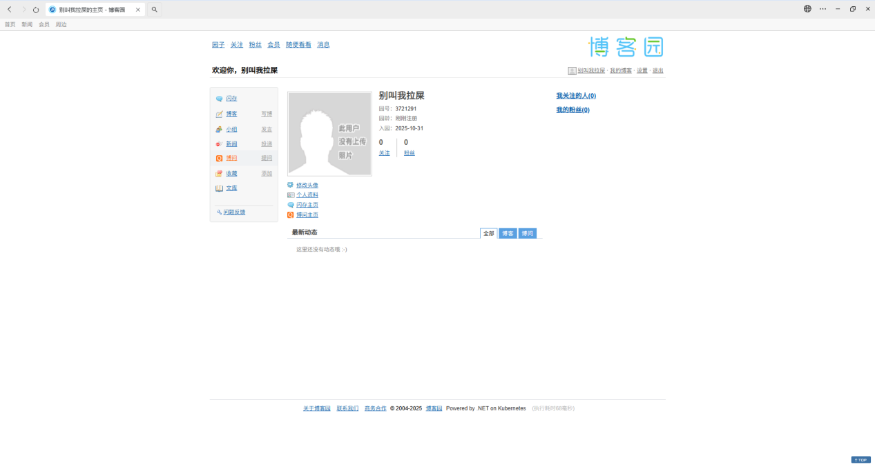

从文章到互动功能：在文章详情页点击评论框→输入评论内容并提交→完成评论互动，界面实时更新评论列表
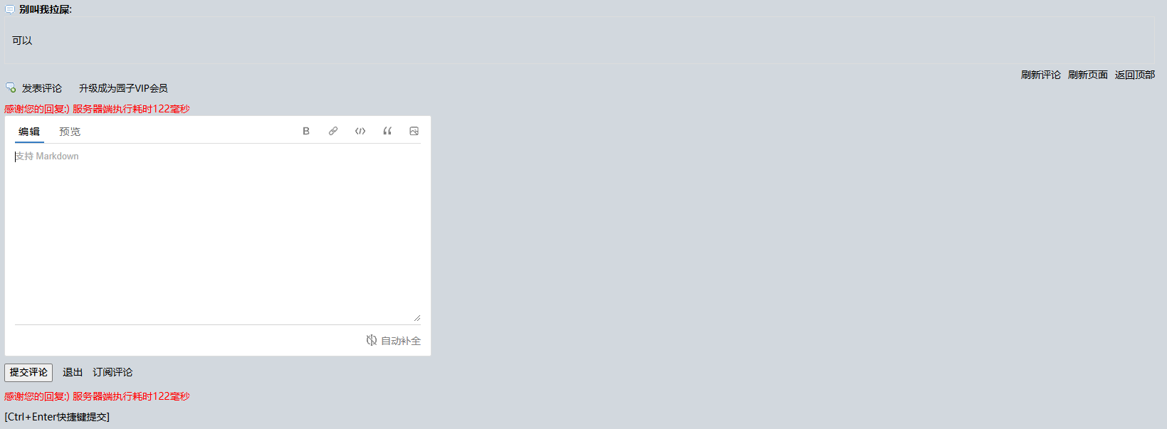

3. 导航跳转流转
通过顶部导航栏的 “新闻”“博问”“闪存” 等入口→快速跳转到对应板块界面

通过左侧 “订阅”“关注” 等功能入口→进入用户订阅内容或关注对象的界面
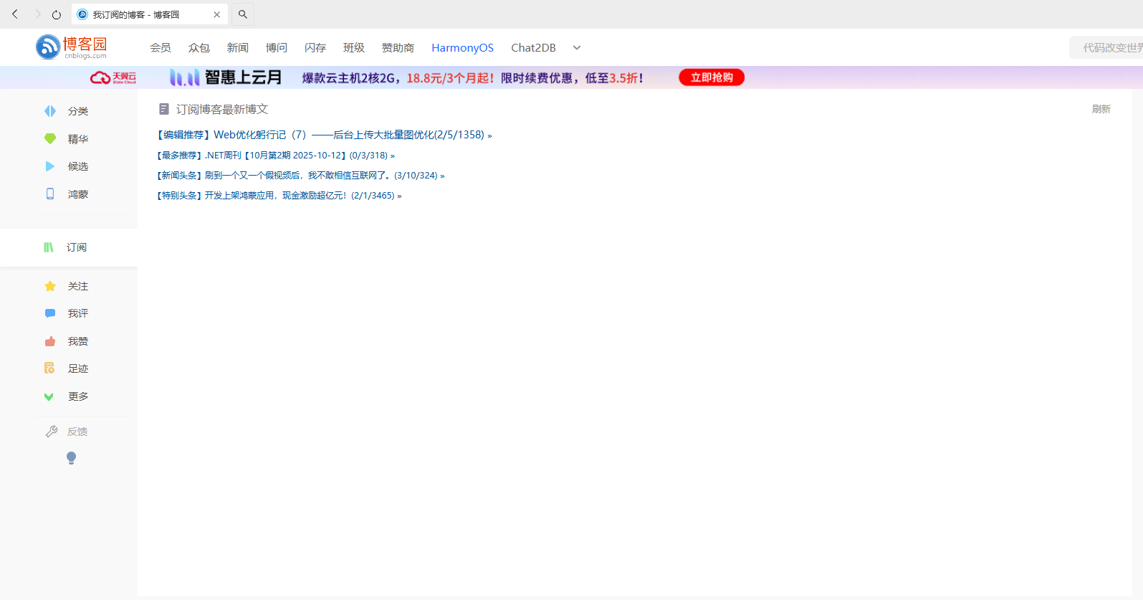

数据模型分析
主要实体及属性
1.用户信息（UserInfo）：继承自AbstractUser，包含nid（主键）、nickname（昵称）、telephone（手机号码）、avatar（头像）、create_time（创建时间）等属性。
2.个人博客（Blog）：有nid（主键）、title（个人博客标题）、site（个人博客后缀）、theme（博客主题）等属性，通过user字段与UserInfo表一对一关联。
3.文章（Article）：包括nid（主键）、title（文章标题）、desc（文章描述）、read_count（阅读数）、comment_count（评论数）、up_count（点赞数）、down_count（点踩数）、create_time（创建时间）等属性，通过category字段与Category表一对多关联，通过user字段与UserInfo表一对多关联，通过tags字段与Tag表多对多关联。
4.文章详细（ArticleDetail）：有nid（主键）、content（文章内容）等属性，通过article字段与Article表一对一关联。
5.文章分类（Category）：包含nid（主键）、title（分类标题）等属性，与Blog表是一对多关系。
6.标签（Tag）：有nid（主键）、title（标签名称）等属性，与Blog表是一对多关系，通过Article2Tag表与Article表建立多对多关系。
实体关系
1.用户与博客：一个用户拥有一个个人博客，博客表与用户信息表是一对一的关系。
2.用户与文章：一个用户可以发表多篇文章，而一篇文章只能由一个用户发表，用户表与3.文章表是一对多的关系。
4.文章与分类：一个分类下可以有多篇文章，而一篇文章只能属于一个分类，文章分类表与文章表是一对多的关系。
5.文章与标签：一篇文章可以有多个标签，一个标签也可以被多篇文章使用，文章表与标签表是多对多的关系，通过Article2Tag表来实现。
6.文章与文章详细：一篇文章对应一个详细内容，文章表与文章详细表是一对一的关系。
数据模型设计的考虑因素
7.性能优化：为了提高查询效率，在文章表中设置了read_count、comment_count、up_count、down_count等字段，避免每次查询都进行联表操作。同时，将文章内容单独存放在ArticleDetail表中，与Article表一对一关联，减少主表的数据量，提高查询速度。
8.数据完整性：通过外键约束来保证数据的完整性，如文章表中的category字段关联到文章分类表的主键，确保文章分类的正确性。
9.扩展性：数据模型设计考虑了系统的扩展性，例如标签表的设计，方便用户为文章添加更多的标签，以满足不同的分类和检索需求。

开源软件的软件架构及各个包和类的作用
核心包（Package）及类（Class）作用
按功能模块划分，核心包及类的设计如下：
1. 领域模型包（cnblogs.domain）
作用：定义系统核心实体（Entity）、值对象（Value Object）及领域事件，映射业务概念。
核心类：
User：用户实体，包含用户 ID、昵称、邮箱、权限角色等属性，映射用户表；
Blog：博客实体，关联用户（作者），包含博客标题、描述、创建时间等；
Article：文章实体，关联博客和作者，包含标题、内容、阅读量、审核状态等；
Comment：评论实体，关联文章和评论者，包含评论内容、时间等；
Tag：标签实体，包含标签名称，与文章多对多关联；
Category：文章分类实体，关联博客（每个博客独立分类），与文章一对多关联。
2. 数据访问包（cnblogs.repository）
作用：封装数据访问逻辑，负责与数据库交互，提供 CRUD 操作接口。
核心类 / 接口：
IRepository<T>：通用仓储接口，定义GetById、Add、Update、Delete等基础方法；
UserRepository：用户仓储实现，继承IRepository<User>，提供用户查询（如按邮箱查用户）、批量操作等；
ArticleRepository：文章仓储实现，提供按作者 / 标签 / 状态查询文章、统计阅读量等方法；
CommentRepository：评论仓储实现，支持按文章 ID 分页查询评论、删除违规评论等。
3. 业务服务包（cnblogs.service）
作用：实现核心业务逻辑，协调仓储层与领域模型，处理事务与业务规则。
核心类 / 接口：
IUserService：用户服务接口，定义注册、登录、权限校验等方法；
UserServiceImpl：用户服务实现，调用UserRepository完成用户数据操作，包含密码加密（如 BCrypt）、Token 生成（JWT）等逻辑；
IArticleService：文章服务接口，定义发布、编辑、审核等方法；
ArticleServiceImpl：文章服务实现，处理发布前校验（如内容合规性）、审核状态流转、阅读量自增等业务；
ICommentService：评论服务实现，包含评论提交、违规过滤（如敏感词检测）等逻辑。
4. 表现层包（cnblogs.web 或 cnblogs.api）
作用：提供用户交互接口（Web 页面 / API 接口），接收请求并返回响应。
核心子包及类：
controller：控制器类，处理 HTTP 请求：
UserController：处理登录、注册、个人信息修改等请求；
ArticleController：处理文章发布、查询、评论提交等请求；
AdminController：管理员接口，处理审核、用户管理等请求。
dto：数据传输对象，定义请求 / 响应格式（如ArticleDTO包含文章标题、摘要等前端所需字段，避免直接暴露领域模型）；
interceptor：拦截器，如LoginInterceptor验证用户登录状态，AdminAuthInterceptor校验管理员权限。
5. 基础设施包（cnblogs.infrastructure）
作用：提供通用工具、配置及跨模块服务，支撑其他层运行。
核心子包及类：
config：配置类，如SecurityConfig（安全配置，定义 URL 权限规则）、RedisConfig（缓存配置）；
util：工具类，如StringUtil（字符串处理）、DateUtil（时间格式化）、SensitiveFilter（敏感词过滤）；
cache：缓存服务，如RedisCache封装 Redis 操作，实现热点数据（如热门文章）缓存；
exception：异常处理，如GlobalExceptionHandler统一处理系统异常，返回标准化错误响应。
6. 外部集成包（cnblogs.integration）
作用：对接第三方服务，隔离外部依赖。
核心类：
StorageService：对接对象存储（如阿里云 OSS），处理文章图片上传 / 下载；
OAuthService：对接第三方登录（如 GitHub、QQ），实现 OAuth 授权流程；
EmailService：对接邮件服务（如 SendGrid），发送注册验证、密码重置邮件。
三、核心模块交互示例（以 “发布文章” 为例）
前端通过ArticleController提交文章数据（ArticleDTO）；
控制器调用ArticleService的publish方法，传入 DTO；
服务层将 DTO 转换为Article领域对象，校验内容合规性（调用SensitiveFilter）；
服务层调用ArticleRepository的add方法，将文章保存到数据库；
服务层通过RedisCache更新 “最新文章” 缓存；
若文章需审核，服务层触发ArticleAuditEvent领域事件，通知审核模块；
控制器返回发布结果（成功 / 失败）。
四、架构设计亮点
领域驱动设计（DDD）思想：通过领域模型封装业务规则，避免业务逻辑分散；
依赖倒置：高层模块（服务层）依赖抽象接口（仓储接口），不依赖具体实现，便于替换数据库；
横切关注点分离：将缓存、日志、安全等逻辑抽离到基础设施层，避免代码冗余；
可扩展性：模块化设计支持新增功能（如 “小组讨论”）时，只需新增对应模块而不影响现有代码。

系统架构图：
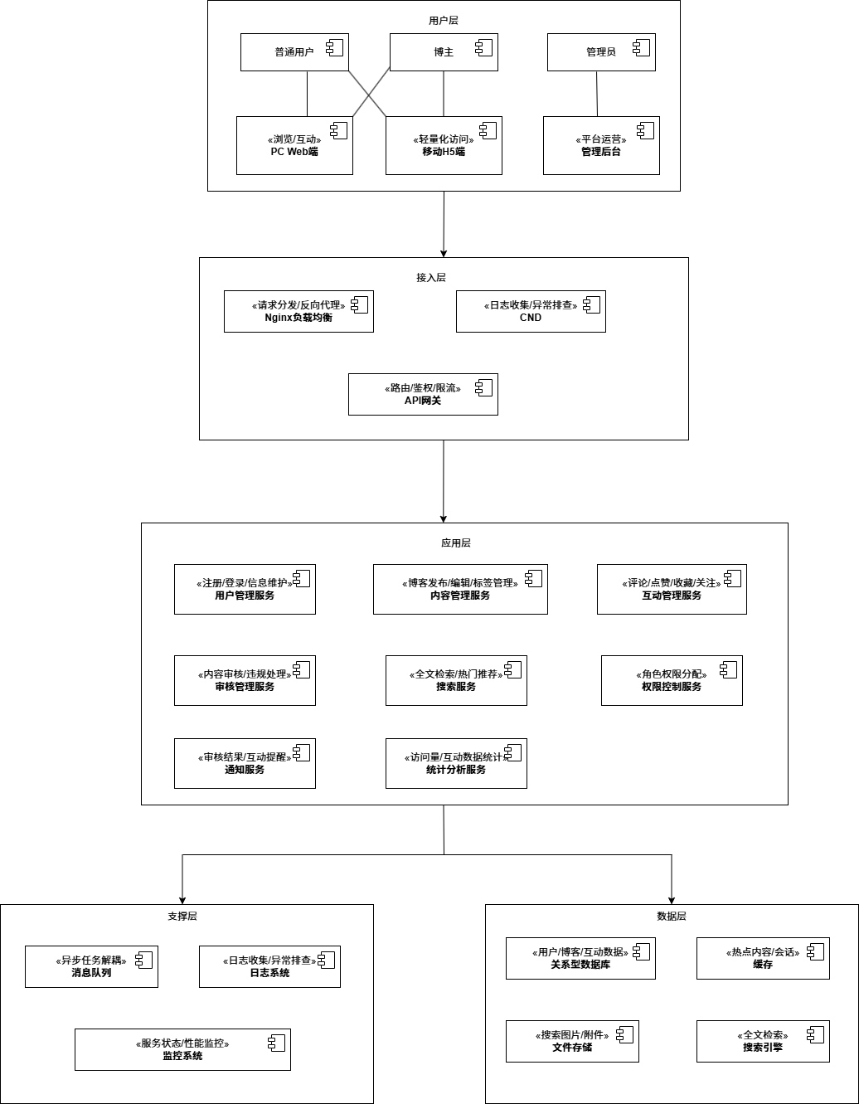

软件功能与类间的对应关系
- 用户管理功能
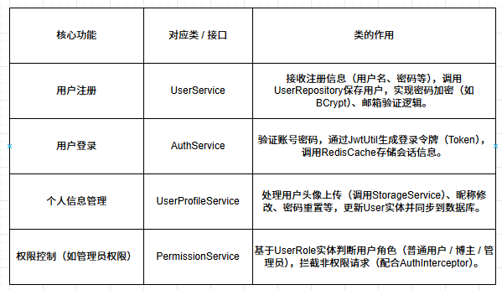

- 博客创作与管理功能
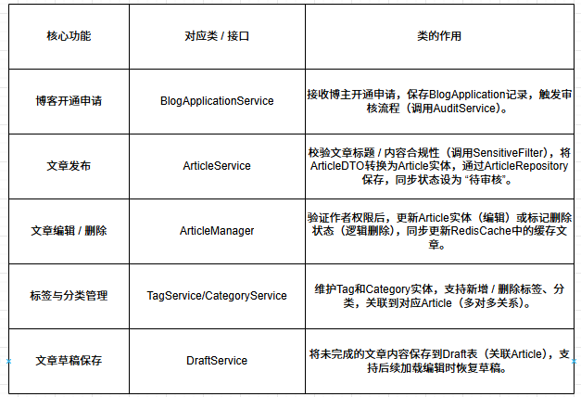

- 内容互动功能
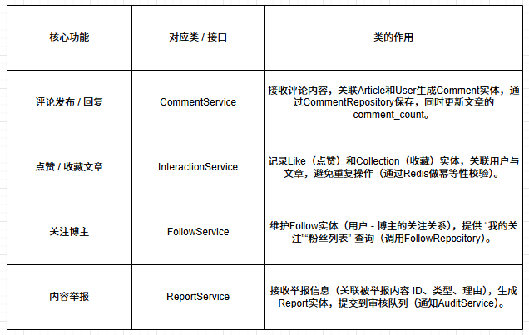
- 内容审核与管理功能
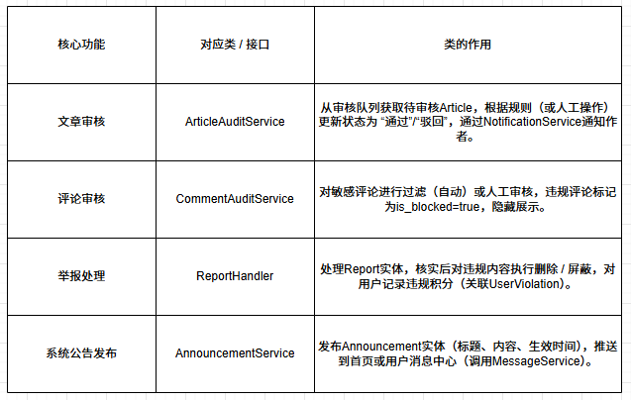

- 搜索与推荐功能
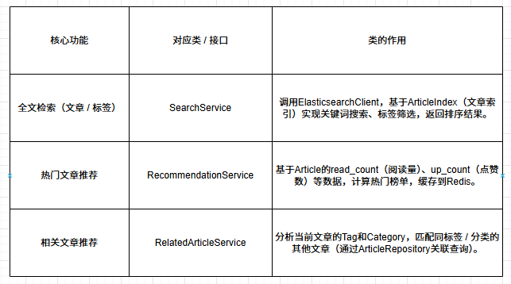

- 数据统计功能
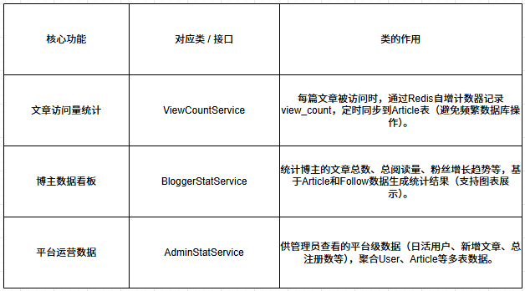

总结
一、小组协作情况
本次小组围绕博客园开源软件系统展开泛读分析，成员分工明确、协作顺畅。在分析过程中，小组先共同梳理系统核心功能与业务流程，明确从用例说明、界面分析、数据模型到软件架构的研究框架；随后各成员聚焦细分模块深入研究，分别完成对应部分的内容撰写与图表整理；最后通过集体讨论整合各模块成果，核对数据一致性与逻辑连贯性，确保报告全面覆盖系统核心维度，高效完成了本次泛读任务。
二、改进方向
分析深度不足：现有分析多停留在系统表层架构与功能映射，对核心业务逻辑的底层实现细节（如审核规则算法、搜索推荐引擎的具体实现）挖掘不够深入。
数据支撑欠缺：未结合实际运营数据（如用户活跃度、功能使用频率）分析架构设计的合理性，对数据模型的性能优化效果缺乏量化评估。
对比分析缺失：未将博客园系统与同类开源博客平台（如 WordPress、Hexo）在架构设计、功能特性上进行对比，难以凸显其独特优势与不足。
实践结合不紧密：分析偏理论化，未结合实际开发场景探讨架构的可落地性，对系统潜在的扩展性瓶颈缺乏实操层面的思考。
三、下一步改进计划
深化技术细节研究：针对核心模块（如搜索服务、审核服务），查阅博客园开源代码仓库，剖析其底层算法实现与技术选型逻辑，补充具体代码示例与流程拆解。
补充数据调研与分析：收集博客园公开运营数据或模拟测试数据，量化评估数据模型设计对查询效率的提升效果，分析高并发场景下架构的性能表现。
开展同类系统对比研究：选取 2-3 个同类开源平台，从架构分层、功能模块、技术栈选型、扩展性等维度进行对比分析，总结博客园系统的优势与可优化点。
结合实操场景优化分析：模拟基于博客园架构的二次开发需求，探讨现有架构在新增功能（如短视频内容支持、社区直播）时的适配性，提出具体的架构调整方案。

